**Мастер-класс для родителей и детей**

**«Новогодняя игрушка своими руками»**

Разработала: воспитатель Рязанова А.Н.

Цель:

- Создать у родителей и детей предновогоднее настроение, способствовать сближению детей и родителей в процессе творческой подготовки к Новому году.

- Познакомить родителей и детей с разными техниками выполнения новогодних игрушек в домашних условиях.

Задачи:

- Обучить практическим приёмам изготовления украшений к новому году совместно родителей с детьми.

- Развивать художественный вкус в процессе подбора элементов для декорирования изделий.

- Воспитывать интерес к совместному творческому процессу.

- Развивать у детей мелкую моторику рук, координацию движений, воображение, глазомер.

- Воспитывать интерес к совместной деятельности со взрослыми, усидчивость, аккуратность в работе, желание доводить начатое дело до конца, украшать свою квартиру, детскую комнату к Новому году.

- Учить детей и родителей своими поделками радовать родных и близких совместно встречая Новый год и Рождество.

**Ход мастер класса:**

Я рада приветствовать Вас на нашем новогоднем мастер- классе!

Когда -то в былые времена, наши мамы и бабушки прилагали немалые усилия, для того, чтобы украсить дом к новому году. Стояла живая ёлочка, её украшали ёлочными игрушками, конфетами, орехами, делали из ваты снежок, из бумаги вырезали снежинки.

Шло время, живые ёлочки заменились искусственными, появился огромный выбор новогодних ёлочных игрушек, украшений, сувениров, гирлянд, мишуры. Люди перестали делать украшения своими руками.

Но я хочу сказать, что, ни одна, даже самая дорогая игрушка не принесёт ребёнку той радости, восторга, незабываемых впечатлений из детства, как игрушки и украшения, сделанные своими руками, или сделанные вместе с мамой и папой. Эти чувства праздника, радости он пронесёт всю свою жизнь и передаст их своим детям.

Поэтому сегодня на нашем мастер – классе я предлагаю вам сделать новогодние ёлочные украшения своими руками.

Для изготовление игрушки нам понадобится: ткань – бязь, нитки, игла, ножницы, клей – блеск, синтепон, лента шириной 2,5 см, шнур пластиковый от штор – жалюзи, или бусы на ниточке, шаблон диаметром 10 см.

1. Приготовьте все материалы, чтобы не пришлось отвлекаться во время работы.

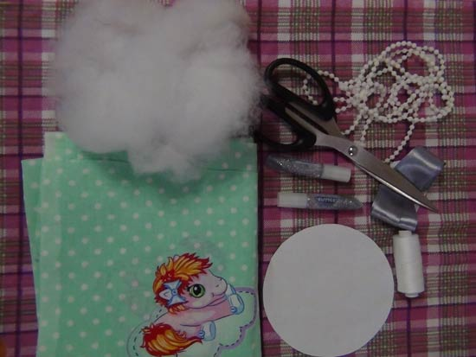

2. Из картона вырежьте круглый шаблон диаметром 10 см. Ткань расположите на ровной поверхности, желательно изнаночной стороной (На бязи хорошо проглядывается рисунок.) Выбрав наиболее интересный фрагмент рисунка, приложите шаблон и обведите его карандашом. Затем вырезаем деталь с примерным припуском 0, 5 см. Для одной игрушки необходимо две детали.

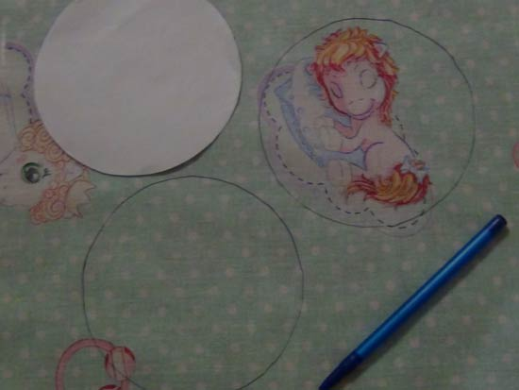

3. Готовые детали прикладываем лицевыми сторонами. Затем иглой прошиваем по контуру, проведенному карандашом, не доходя до конца круга примерно 3 см. Изделие выворачиваем на лицевую сторону.

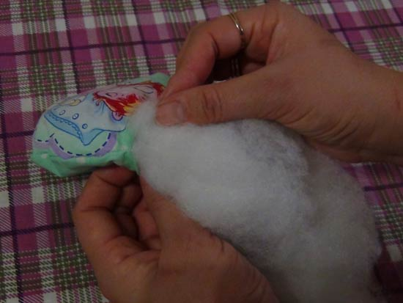

4 .Заполняем синтепоном (которого необходимо немного, чтобы игрушка не превратилась в шарик. Это необходимое условие, потому что потеряется рисунок, а шарик деформируется). Отверстие зашиваем любым стежком.



5. Шнур от жалюзи и пришиваем по краю шва, излишек отрезаем. Определяем где у нас верх изделия и пришиваем нитку (длину нитки регулируете сами).

6. Берем атласную ленту, примерно 40 см и привязываем к нитке узлом. Затем завязываем красивый двойной бантик и регулируем его на нитке, чтобы красиво смотрелся. Ну вот мы и подошли к самому творческому процессу нашей работу. Здесь ни как не обойтись без помощи ребенка. Вручите ему клей –блеск объяснив, что необходимо обвести по контуру рисунка или выделив определенные элементы рисунка. Вот какая игрушка получилась у нас. И я уверяю, что ваша игрушка будет эксклюзивной работы, неповторимая и оригинальная! С наступающим Вас Новым годом!

